INDICAÇÃO Nº 4978/2018

Sugere ao Poder Executivo Municipal que estude uma maneira de desviar a água da galeria que vem da Rua Alfredo Ribeira Nogueira e desemboca dentro da chácara de nº 267 - Chácaras Califórnia. (Foto anexa).

Excelentíssimo Senhor Prefeito Municipal,

Nos termos do Art. 108 do Regimento Interno desta Casa de Leis, dirijo-me a Vossa Excelência para sugerir ao setor competente que estude uma maneira de desviar a água da galeria que vem da Rua Alfredo Ribeira Nogueira e desemboca dentro da chácara de nº 267 - Chácaras Califórnia.

Justificativa:

Fomos procurados pelo proprietário da referida chácara solicitando essa providência, pois, segundo ele, deu autorização para que a água passasse por sua propriedade e a Prefeitura, pois maninhas apenas até um a altura e com o tempo a água desviou seu trajeto causando prejuízos e transtornos, agora solicita que seja dado um destino correto a mesma.

Plenário “Dr. Tancredo Neves”, em 06 de Novembro de 2018.

José Luís Fornasari

“Joi Fornasari”

- Vereador -

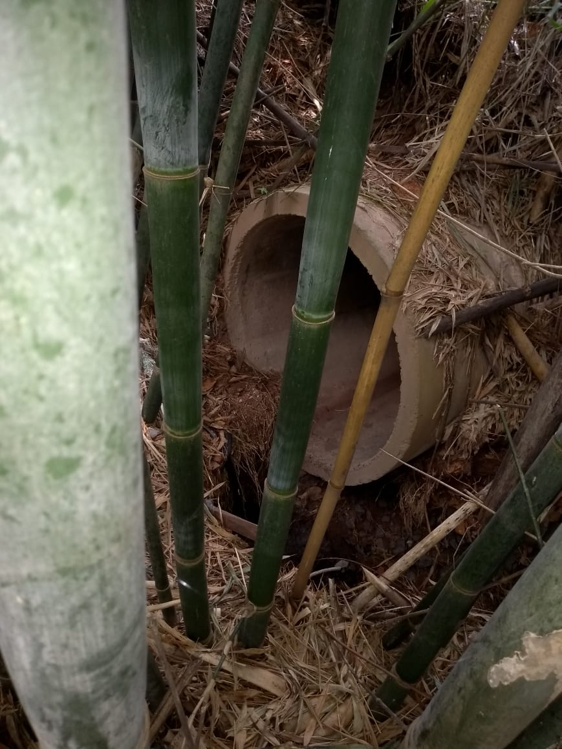

Sugere ao Poder Executivo Municipal que estude uma maneira de desviar a água da galeria que vem da Rua Alfredo Ribeira Nogueira e desemboca dentro da chácara de nº 267 - Chácaras Califórnia.

